В сентябре 2020 года Студии текстильной игрушки «Рыжий кот» Городского центра развития и научно-технического творчества детей и юношества города Тулы присвоено звание «Образцовый детский коллектив Тульской области».
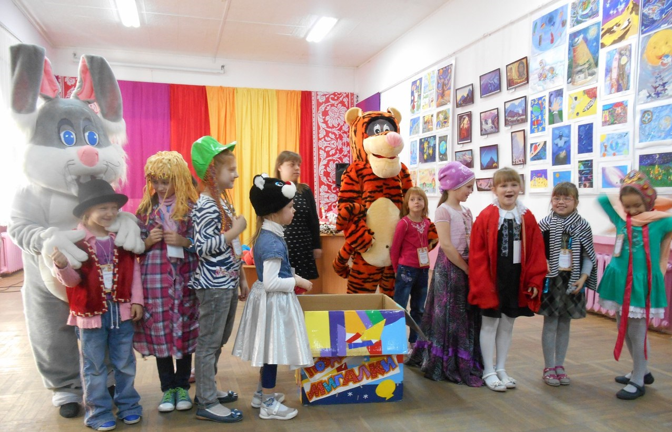
За 25 лет существования объединения более 1000 ребят, вдохновившись атмосферой творчества и красоты, обучились созданию кукол и игрушек в различных стилях и техниках. Ежегодно в студии занимаются более 40 воспитанников от 6 до 12 лет под руководством педагога высшей категории Сысоевой Оксаны Дмитриевны.
Обучение начинается с изготовления простых, но очаровательных игрушек из традиционных материалов - искусственного меха, драпа, фетра. Ежегодно копилка студии пополняется образцами отечественного и зарубежного декоративно прикладного искусства, представлены славянские куклы-обереги, работы по мотивам тульской и филимоновской игрушек, сувениры, повторяющие изделия тульских народных промыслов. Выполнение таких работ посильно ребенку любого возраста и уровня подготовки, и это значитчто успех гарантирован всем.

Склоняясь над пушистыми кусочками меха маленькие рукодельницы решают серьезные задачи – развивают художественный вкус и творческую индивидуальность, учатся трудолюбию и усидчивости и становятся более развитыми духовно.
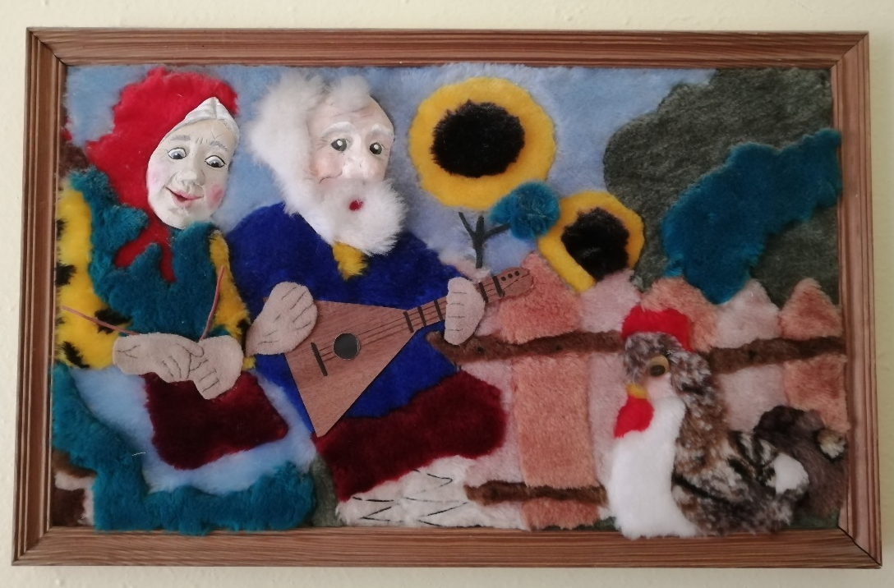 Самое притягательное в сувенире, сделанном своими руками это его яркая образность, сочетающая в себе реальность с поэтическим преувеличением и сказочным вымыслом. Благодаря этому высокие воспитательные возможности студии текстильной игрушки «Рыжий кот», а также обучающие и развивающие начала заключены в самой её основе, базирующейся на народном творчестве, сочетающее в себе эстетическое начало с промышленной технологией и ручным трудом.
Ученики студии - юные рукодельницы, такие творческие и талантливые. С какой любовью они шьют и украшают свои игрушки, как ответственно относятся к делу, с каким усердием оттачивают свое мастерство. После такой тренировки начинается самое интересное – обучение шитью игрушек на швейной машине из разных тканей – нежнейшего велюра и пластичного трикотажа, уютного флиса и изящного гипюра. Стильные тильды, обаятельные коты и зайцы, полезные куклы-помощники, яркие подушки, меховые картины – это малая часть того разнообразия работ, которые мастерски шьют воспитанники студии.Секрет оригинальности и самобытности этих объектов предметного дизайна в особенностях кроя и работы с тканью, применением различных швейных и прикладных техник, в том числе – нетрадиционных: декупаж, фелтинг, скрапбукинг.
На занятиях работа ведется с каждым ребенком индивидуально, учитывая его способности и образовательные потребности, особенности возраста и характера. Юные мастерицы учатся делать валяные, вышитые игрушки, занимаются текстильной скульптурой. Создаются модные сейчас ароматизированные аксессуары для дома. Выполненная в нежной цветовой гамме, окутанная ароматом кофе и любимых пряностей поделка внесет очарование в любой интерьер. А главное - ребята могут проявить свои художественные способности, ведь такая «чердачная кукла» расписывается вручную акриловыми красками.
Из обыденного предмета одежды, например – обычных носков, студийцы научились создавать самые разные игрушки – кошек, собак, мышек, а также загадочную «игрушку-вывернушку», чудесным образом трансформирующуюся из одного животного в другое.
Творческий процесс в студии не останавливается ни на минуту . Проходя путь от творческого замысла до мастерского воплощения, дети сами создают образы любимых персонажей мультфильмов, книг сказок. А смастерив куклы для домашнего театра, устраивают забавные представления и спектакли.

Творческие проекты студии были представлены на городских и всероссийских выставках. Самая важная работа – ко Дню Великой Победы. А также для ребят организуются персональные выставки, они побеждают на областных и международных конкурсах и фестивалях. Огромное количество школьников и родителей приходят впечатляться творениям детских рук. А награды для победителей – грамоты и дипломы самых разных уровней. И это прекрасно, это – успех, а главное – ребята получают возможность не только выполнить, но и представить свой творческий проект. Как же это здорово, придумывать, фантазировать, творить и иметь возможность реализовать любую свою идею. И для этого в студии текстильной игрушки «Рыжий кот» созданы все условия – сформирована инновационная образовательная среда для творческого развития и самореализации обучающихся, сложилась особая детско-взрослая общность, атмосфера эмоционального и психологического комфорта.
Чтобы повысить качество воспитательного и образовательного процесса педагог ежегодно внедряет в работу педагогические инновации.
Это прежде всего включение в программу разделов по повышению финансовой грамотности и предпринимательству, экономический практикум «Свое дело» и создание на базе студии детских производственных предприятий – Школьных компаний «Формула творчества», «Жемчужина», «Рыжий кот». В условиях рыночных отношений во-первых, очень важно дать экономические знания каждому ребенку, а во-вторых – как же это здорово, предлагать покупателям на ярмарке свои изделия, рекламировать их, устраивать акции и распродажи, и, конечно – получать зарплату, награду за свой труд.
Таким образом школьные компании, предпринимательской деятельностью.
Все началось в 1998 году, с предложения участвовать в международном проекте Достижения молодых, и ребята студии с воодушевлением приступили к делу, а уже в 2020 году представляли нашу страну в Англии, где стали победителями в номинации «Лучшая продукция».

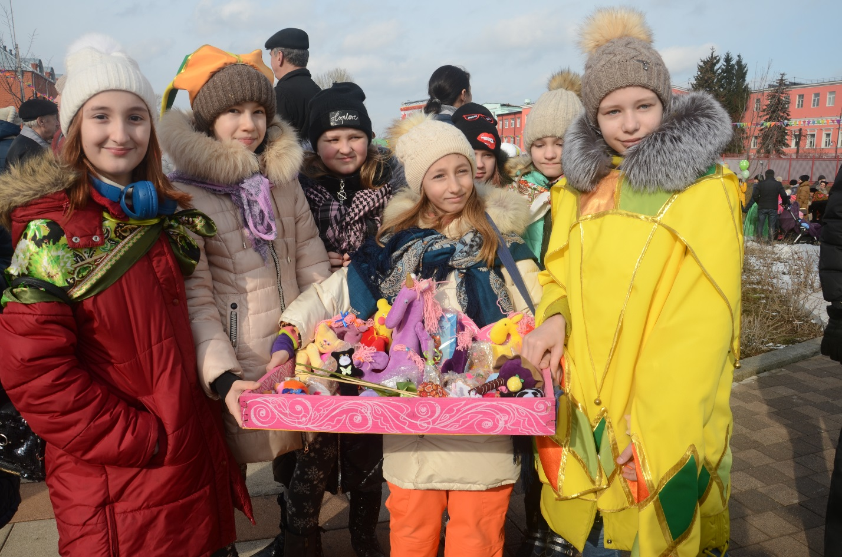
И сейчас ребята проходят весь цикл деятельности компании от начала до конца – бизнес-планирование, назначение руководства, выпуск и продажа акций, закупка сырья, производство, продажи, ведение финансовой документации.
А еще необходимо составить сложный отчет, разработать маркетинговую стратегию, и, главное- выбрать такую продукцию, которой нет у других компаний – например: наборы для детского творчества. Ну а пока младшие участники разрабатывают новый ассортимент продукции, старшие презентуют деятельность компании на фестивалях форумах. И делают это очень успешно
Н аши предприниматели победили в номинации «креативность проекта» на региональной ярмарке- это был главный приз, а также девочки стали лауреатами проекта «Профессиональный ориентир»
Реализация программы «Школьная компания» - очень современный молодежный формат деятельности, это же настоящие профессиональные пробы. Занимаясь в студии «Рыжий кот» ребята пробуют себя также в профессии швеи, закройщика, конструктора, дизайнера. А вот еще один интересный формат деятельности – проведение старшими ребятами праздников для малышей «Посвящения в кружковцы», «Экономических марафонов»– замечательная возможность проверить свои педагогические способности.
Формирование таких устойчивых трудовых и профессиональных интересов дальнейшем повлияет на выбор рода занятий в будущей жизнедеятельности студийцев. Среди выпускников студии- студенты педагогических и экономических вузов, работники швейных производств, тульской торгово-промышленной палаты, индивидуальные предприниматели.
В этом году мы научились работать дистанционно и поняли, что даже в таких условиях коллектив готов заниматься любимым делом. Система сочетания онлайн и видеоуроков оказалась очень удобной для занятий декоративно-прикладным творчеством. В процессе живого общения по видеосвязи осуществляется индивидуальный подход, а просмотр обучающимися записи мастер-классов позволяет им работать в своем индивидуальном темпе и в удобное время. Не прекращается и удаленная конкурсная деятельность – свидетельством тому победа в международном конкурсе «Учимся у мастеров», «Пасхальный перезвон» и других.
Дистанционное обучение – отличная возможность для включения в образовательный процесс современных ресурсов, предоставляемых сетью Интернет. Богатая палитра авторских электронных тестов, кроссвордов, мастер-классов делают творческую жизнь студии насыщенной и увлекательной даже на удаленке. А в рамках программы каникулы онлайн мы приглашали всех ребят города на дистанционные занятия.
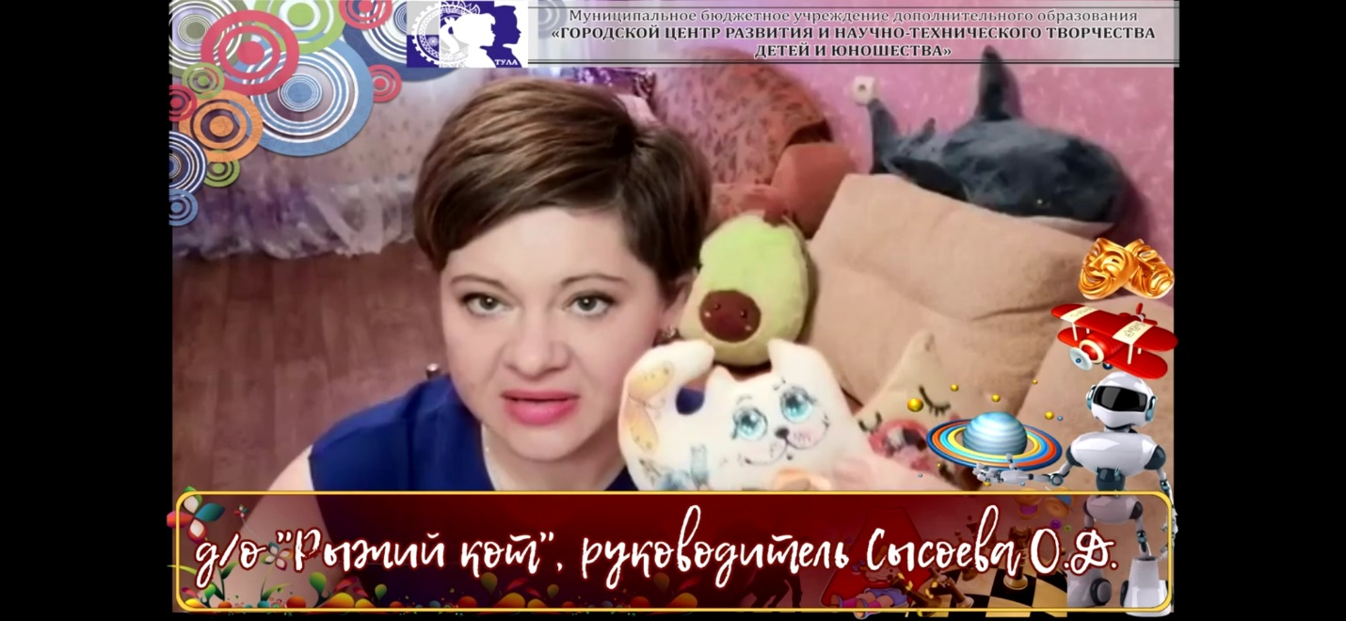
Ученицы стадии сами создают обучающие мастер-классы, выкладывают их в группе ВК, таким образом все могут убедиться, что они сделаны очень профессионально.
Во всем этом и заключается успех студии текстильной игрушки «Рыжий кот» - у нас дружно, интересно, современно.
Успех нашего коллектива – не случайность, это работа, настойчивость, обучение, взаимное содружество и сотрудничество, работа на общий результат и в конечном итоге – на успех каждого ребенка!

